南京航空航天大学后勤保障部饮食服务中心2026年劳保用品及徒步走活动奖品供应服务采购比价文件
各报价单位：
南京航空航天大学后勤保障部饮食服务中心2026年劳保用品及徒步走活动奖品供应服务采购项目现进行公开比价，现特邀请贵单位参与本项目的报价工作。

一、项目基本信息
1.项目名称：南京航空航天大学后勤保障部饮食服务中心2026年劳保用品及徒步走活动奖品供应服务采购
2.项目编号：HQBZ-2026016
3.采购方式：本项目采用比价采购，即以符合采购人要求的合理最低报价成交。
4.最高限价：15万元。

二、报价人的资格要求
1.满足《中华人民共和国政府采购法》第二十二条规定。
2.报价人具有独立承担民事责任的能力，提供法人或其他组织的营业执照等证明文件。
3.报价人参加本项目采购活动前三年内（成立时间不足三年的、自成立时间起），在经营活动中没有重大违法记录，提供声明函原件（重大违法记录是指供应商因违法经营受到刑事处罚或责令停产停业、吊销许可证或者执照、较大数额罚款等行政处罚）。
4.报价人供应商须满足下述条款要求（需提供承诺书原件）
（1）不存在单位负责人为同一人同时参与本项目投标的情况；
（2）不存在直接控股、管理关系的不同供应商同时参与本项目投标的情况；
（3）与招标人、招标代理机构不存在可能影响采购公正性的利益关系。
5.报价人不得有被列入失信被执行人、重大税收违法案件当事人名单、政府采购严重违法失信行为记录，报价人需提供“信用中国”网站(www.creditchina.gov.cn )、中国政府采购网(www.ccgp.gov.cn )查询报价人的信用记录。
6.企业业绩
与此项目类似的企事业或高校的业绩合同，合同需清晰、完整，最多提供5份（如相关证明材料未能反映数据的，视为没有提供)。

三、合作期限及服务要求
1.合作期限：
签订合同之日起至2026年12月31日。（拟签订合同详见附件三）
2.配送地点：
南京航空航天大学明故宫校区、将军路校区、天目湖校区。
3.服务及质量要求：
（1）报价人保证供应的劳保用品及徒步走活动奖品质量符合国家、行业标准要求。
（2）报价人配送的劳保用品及徒步走活动奖品如有损耗由报价人承担。
（3）报价人按照招标人规定时间，将劳保用品及徒步走活动奖品配送到指定地点并按订户单位要求摆放，验收完毕后签字。
（4）报价人配送的劳保用品及徒步走活动奖品如有质量问题，报价人必须及时退换，并按《供应商配送管理规定》等制度进行处理。
- 报价说明
1.该项目的最高限价为 拾伍万元整（150000.00元）。报价含商品、包装、运输、卸力、服务、税金等所有费用。本项目采用一次报价，要求报价价格一次优惠到位。
2.如报价人的报价出现多个相同金额的最低报价，优先选择备货期短的。如报价人的报价出现多个相同金额的最低报价且备货期相同，按报价人提供的合同业绩确定最终成交人。报价人需提供合同开始日期在2023年1月1日以后，与此项目相关的企事业或高校的业绩合同，合同需清晰、完整，最多提供5份。
3.合同期内，比价人如后续增补，报价人承诺仍按中标单价进行配送。
4.报价有效期：自报价文件提交之日起90个日历天内有效。
5.报价文件要求：报价文件由报价函、报价单、资质证明文件（附件二）组成；报价文件需密封包装，密封袋封口处需加盖单位公章，并在密封袋显著位置注明项目名称、单位名称及联系方式。

五、履约保证金保证金及付款方式
1.履约保证金：成交人须缴纳履约保证金人民币壹万元整（¥10,000.00）。若成交人未按约定及相关要求履约，采购人有权全额扣除该履约保证金；若按期足额履约，该保证金将在最后一批次货款结算时无息一并返还。
2.付款方式：成交人根据采购人的发货需求，分批次运送至采购人指定位置并验收完毕，采购人收到相应批发发票后，将在15个工作日内完成该批次的付款。

六、报名方式
请有意向参与比价的供应商于2026年3月27日16:30前与我校联系确认报名；并提供公司营业执照+报名函（所报项目名称及编号，联系人名字、手机号码、电子邮箱，公司盖章），将扫描件发送到邮箱2783538528@qq.com。报价人的法定代表人或其授权的报价人代表限1-2人出席。

七、提交文件及现场协商安排
1.需提交的文件：报价文件（正本1份、副本2份）。所有文件需密封包装，密封袋封口处需加盖单位公章，并在密封袋显著位置注明项目名称、单位名称及联系方式。
2.现场比价时间：2026年3月30日上午9时（北京时间），逾期不再受理。
3.比价地点：南京航空航天大学明故宫校区二食堂四楼会议室。
4.联系人及电话：姜老师，025-84892334。
5.进校申请：
请提前一天完成入校申请。入校申请，可扫下方二维码，请入校申请人携带好身份证，刷身份证入校！入校申请联系人：吴老师 13913954330。
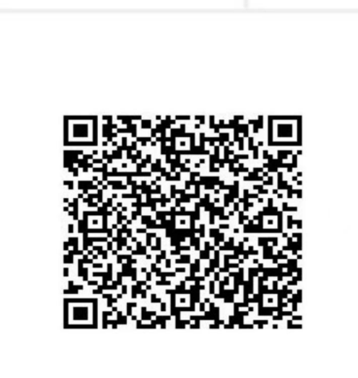
请报价单位参会人员提前与联系人对接，按学校相关规定办理进校手续，确保按时参加比价。

八、其他事项
1.报价单位按上述时间、地点准时参加现场比价，参会人员需携带本人有效身份证件及授权委托书（如为授权代表参会）。
2.本次邀请报价不收取任何费用，报价单位提交的报价文件及相关资料均不予退还，请自行留存备份。

南京航空航天大学后勤保障部

2026年3月20日

附件一;
报 价 函

致： 南京航空航天大学后勤保障部饮食服务中心 （采购人）
1.针对南京航空航天大学后勤保障部饮食服务中心2026年劳保用品及徒步走活动奖品供应服务采购，我单位经研究后，我方愿以人民币 元（小写）的总价承包上述项目的商品、包装、运输、卸力、服务、税金等。
2.一旦我方中标，我方保证按照询价人送货要求进行配送，且产品符合国家验收标准。
3.如果我方中标，将派出_____________（项目经理姓名）作为本项目经理。
4.除非另外达成协议并生效，你方的成交通知书和本报价函将构成约束我们双方的合同组成部分。

供应商：(盖章)
单位地址：
法定代表人或委托代理人：(签字或盖章)
邮政编码：
电话：
传真：
开户银行名称：
银行帐号：
开户行地址：

日期： 年 月 日
饮食服务中心2026年劳保用品及徒步走活动奖品报价清单
项目 | 品名 | 品牌 | 规格 | 图片 | 预计总采购量 | 单位 | 单价（元/对应单位） | 小计（元） | 备货期（天）
上半年劳保用品（预计发放时间4月初） | 洗衣粉 | 汰渍 | 508克/包 | 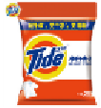 | 2115 | 包
上半年劳保用品（预计发放时间4月初） | 卫生纸 | 洁云 | 400张/包（加韧） |  | 2115 | 包
上半年劳保用品（预计发放时间4月初） | 花露水 | 六神驱蚊 | 180ml/瓶 | 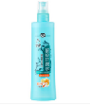 | 423 | 瓶
上半年劳保用品（预计发放时间4月初） | 香皂 | 舒肤佳 | 海盐清新洁净香型，100克/块 | 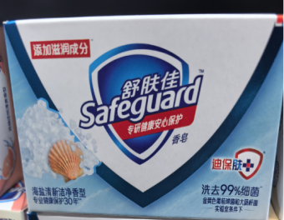 | 423 | 块
上半年劳保用品（预计发放时间4月初） | 毛巾 | 金号 | 70*34，纯棉，90克/条，2条/包 | 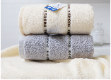 | 423 | 包
下半年劳保用品（预计发放时间10月初） | 洗衣粉 | 汰渍 | 508克/包 | 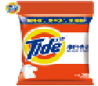 | 2115 | 包
下半年劳保用品（预计发放时间10月初） | 卫生纸 | 洁云 | 400张/包（加韧） |  | 2115 | 包
下半年劳保用品（预计发放时间10月初） | 护手霜 | 东洋之花 | 一袋2支，90克/支+35克/支 | 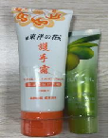 | 423 | 袋
上半年徒步走活动奖品（预计发放时间5月份） | 洗衣液 | 奥妙 | 3kg/桶+2kg/桶 | 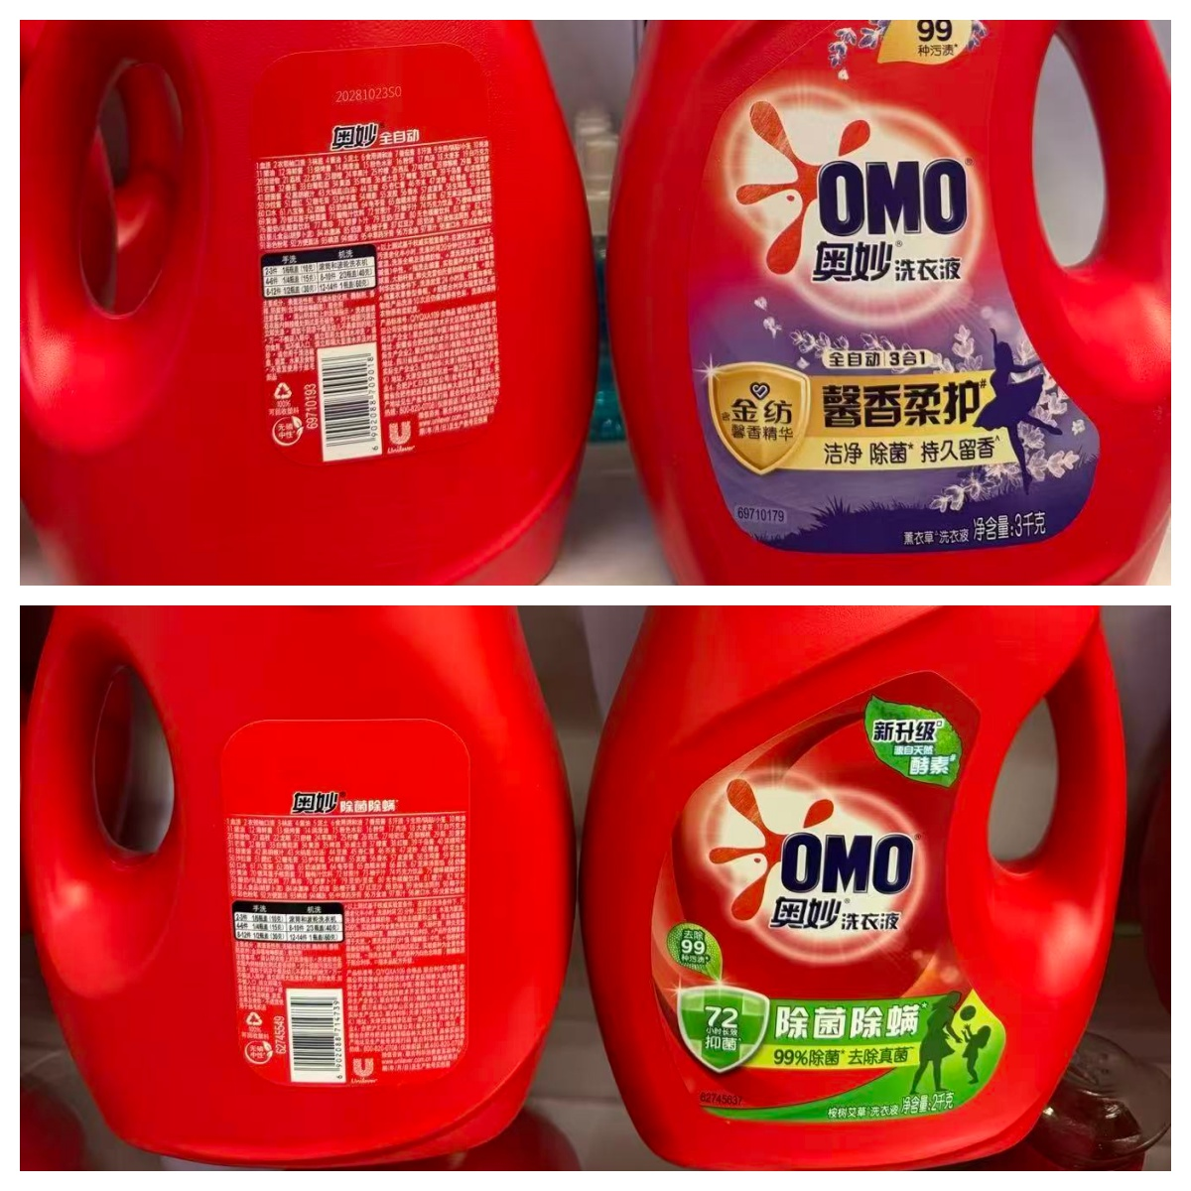 | 423 | 桶
下半年徒步走活动奖品（预计发放时间11月份） | 洗衣液 | 奥妙 | 3kg/桶+2kg/桶 |  | 423 | 桶
合计（元） |  |  |  |  |  |  | ——
大写：

备注：
- 本项目预算金额为15万元，报价总金额超过预算金额则视为废标。
- 报价人必须对每个品种进行报价，并根据参考采购量计算小计、合计，如单一品种不报价，此投标文件作废，报价最多精确到小数点后两位。
- 参考采购量为预估,结算以实际采购量为准。
- 本项目将分项目、分批次进行发放，具体发放时间听从招标人安排。如采购清单外的品种，由双方协商采购价。
- 如有疑问，请咨询郭老师 025-84891284。

报价人：(盖章)
单位地址：
法定代表人或委托代理人：(签字或盖章)
邮政编码：
电话：
传真：
开户银行名称：
银行帐号：
开户行地址：

日期： 年 月 日
附件二：南京航空航天大学后勤保障部饮食服务中心2026年劳保用品及徒步走活动奖品供应服务采购资质文件
一、营业执照（加盖公章）

二、法人代表委托书

本授权委托书声明：我_________(姓名)系________________________(报价人名称)的法定代表人，现授权委托________________________（单位名称）的_________ (姓名)为我公司代理人，以本公司的名义参加 南京航空航天大学后勤保障部饮食服务中心(招标人) 2026年劳保用品及徒步走活动奖品供应服务采购项目的报价活动。代理人在开标、评标、合同谈判过程中所签署的一切文件和处理与之有关的一切事务，我均予以承认。

代理人无转委权。特此委托。
代理人： 性 别： 年 龄：
单 位： 部 门： 职 务：

报价人：(盖章)
法定代表人：(签字或盖章)

日期： 年 月 日

三、法人身份证（法人签字并加盖公章）

- 报价联系人身份证（法人签字并加盖公章）

- 承诺书（法人签字并加盖公章）

南京航空航天大学后勤保障部饮食服务中心：

我方报名参加贵方组织的采购项目，并针对本项目做出如下承诺：
（1）具有独立订立合同的能力；
（2）企业的资质类别、等级和项目负责人注册专业、资格等级符合国家有关规定；
（3）未处于被责令停业、投标资格被取消或者财产被接管、冻结和破产状态；
（4）企业具备安全生产条件，并取得安全生产许可证（相关规定不作要求的除外）；
（5）企业没有因骗取中标或者严重违约以及发生重大工程质量、安全生产事故等问题，被有关部门暂停投标资格并在暂停期内的；
（6）资格预审申请书中的重要内容没有失实或者弄虚作假；
（7）企业具备且满足《中华人民共和国政府采购法》第二十二条规定的全部要求。

法定代表人签字（或盖章）：
单位名称（并盖章）：
日期：

六、声明函（法人签字并加盖公章）

南京航空航天大学后勤保障部饮食服务中心：

我方报名参加贵方组织的采购项目，并针对本项目做出如下声明：
我方在参加本项目采购活动前三年内（成立时间不足三年的、自成立时间起）在经营活动中没有重大违法记录。（重大违法记录是指供应商因违法经营受到刑事处罚或责令停产停业、吊销许可证或者执照、较大数额罚款等行政处罚。）

法定代表人签字（或盖章）：
单位名称（并盖章）：
日期：
七、承诺书（法人签字并加盖公章）

南京航空航天大学后勤保障部饮食服务中心：

我方报名参加贵方组织的采购项目，并针对本项目做出如下承诺：
（1）不存在单位负责人为同一人同时参与本项目投标的情况；
（2）不存在直接控股、管理关系的不同供应商同时参与本项目投标的情况；
（3）与招标人、招标代理机构不存在可能影响采购公正性的利益关系。

法定代表人签字（或盖章）：
单位名称（并盖章）：
日期：

八、企业业绩
九、信用记录（法人签字并加盖公章）

附件三：
购销合同
甲方（需方）：南京航空航天大学
乙方（供方）：
依据《中华人民共和国民法典》，经双方协商同意，签订本合同并信守下列条款，共同严格履行。
- 合同期限：
- 货物名称、数量、金额
详见附件。
- 交货
1．乙方保证所提供货物的卫生安全，符合国家标准，如出现质量问题，保证及时调换。甲方如遇特殊情况，取消劳保用品、登山奖品发放，需提前通知乙方，乙方以实际收到的送货通知为准。
2．交货地点：南京航空航天大学将军路校区、明故宫校区、天目湖校区。
3．交货时间：甲方分批次下单，订单下达后 天内，乙方将货物送到三校区指定地点。
- 货物验收
- 验收方式：现场验收，由甲方负责人验收，乙方配合，如有质量问题，乙方及时调换并承担费用。
- 乙方承诺
- 乙方保证货物的储存、运输、送货符合行业标准和甲方要求采取的措施。
- 履约保证金及付款方式
- 履约保证金：乙方需缴纳壹万元履约保证金，若乙方没有按相关要求履约，则扣除全额履约保证金，否则甲方与最后一批次货款一并无息返还。
2. 付款方式：乙方根据甲方的发货需求，分批次运送至甲方指定位置并验收完毕，甲方收到相应批发发票后，将在15个工作日内完成该批次的付款。
- 违约责任
合同双方任何一方违反本合同任何一条款即视违约，违约方负责承担由此给另一方造成的全部损失，并每日按合同总额的5‰处以罚金。
- 解决合同纠纷的方式
双方友好协商，协商未果，由南京仲裁委员会仲裁。
- 乙方承诺
如甲方在使用乙方提供的货物的过程中，侵犯第三方知识产权，责任完全由乙方承担并赔偿由此给甲方造成的全部损失。
- 其他事宜
1.本合同一式六份，甲方五份，乙方一份，双方签字盖章后生效，具有同等法律效力。合同未尽事宜双方可协商解决或另立补充协议。
2.合同所有附件均为本合同不可分割的组成部分，与本合同具有同等法律效力。
甲方（盖章）：南京航空航天大学 | 乙方（盖章）：
法人代表/委托代理人： | 法人代表人：
项目单位：后勤保障部 | 委托代理人：
项目负责人： | 电话（固话、移动）：
电话（固话、移动）：025-84891284
统一社会信用代码（纳税人识别号）：  12100000466006826U | 统一社会信用代码（纳税人识别号）：
地址、电话：江苏省南京市御道街29号 | 地址、电话：
开户银行：交通银行南京御道街支行 | 开户银行：
银行帐号：320006639010149000354 | 银行账号：
 | 合同签订日期： 年 月 日

